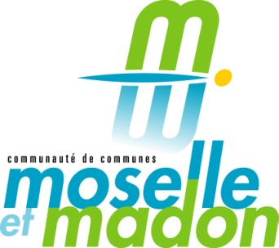

**La rénovation énergétique : un soutien renforcé sur le territoire !**

Depuis le label Territoire à énergie positive obtenu avec le Pays Terres de Lorraine, les 4 communautés de communes Moselle et Madon, Terres Touloises, Pays de Colombey et du Sud Toulois et Pays du Saintois disposent d’un appui financier de conseils renforcés pour les travaux de rénovation énergétique.

**Les aides financières**

En complément des aides mobilisées par chaque intercommunalité, l’appui du pays Terres de Lorraine a permis de valoriser des fonds CEE TEPCV pour soutenir les projets des propriétaires privés visant à une rénovation BBC globale ou par étape, de préférence avec des matériaux isolants biosourcés, avec un montant de 2000 €/ dossier.

A noter que les critères permettent à tout habitant, **sans conditions de ressources**, d’y accéder, à condition de **ne pas avoir valorisé les CEE par d’autres moyens** et si les **travaux sont réalisés et facturés avant le fin de l’année 2018**. Cette aide peut souvent se cumuler avec l’aide rénovation thermique décrite ci-dessous.

Votre communauté de communes dispose également d’autres aides:

* Opération d’amélioration de l’habitat (rénovation énergétique, adaptation senior et au handicap, lutte contre les logements dégradés ou indignes…) selon conditions de ressources.
* Aide rénovation thermique accessible à tous avec gain énergétique à atteindre variable selon les ressources.

**L’accompagnement technique et les conseils** 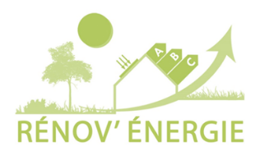

Le service **Renov’Energie** vise à massifier et simplifier les travaux de qualité pour une rénovation énergétique performante (rénovation BBC globale ou BBC compatible)

**Renov’Energie** accompagne les habitants **gratuitement** tout au long du projet et propose un **suivi personnalisé** par un **technicien qualifié**. Ce dernier est mis à votre disposition pour aider à **définir un projet adéquat à votre habitation**, déchiffrer les **devis**, choisir les **matériaux** adaptés à votre bâti et orienter vers des **entreprises qualifiées**. Il effectue une visite à domicile, réalise un **bilan thermique** et vous aide à prioriser vos travaux.

Cet accompagnement vous permettra de penser votre projet de **manière globale** sur les questions techniques, financières et juridiques et de réaliser une rénovation réussie et de qualité.

Ce service d’une qualité renforcée sur les projets d’amélioration énergétique d’envergure s’articule et vient compléter l’accompagnement apporté par les services habitat des intercommunalités et l’information des Espaces Info Energie.

**Les étapes de chaque dossier**



Visite à domicile par un technicien qualifié qui réalise gratuitement un bilan du logement





Conseils techniques pour l’élaboration du projet



Analyse des devis des entreprises et aide à la décision

Appui administratif dans la recherche de financements et dans le montage des dossiers

**Les conseils pour s’engager dans les travaux en toute sécurité**

Toutes les conditions étant réunies pour s’engager dès maintenant dans des travaux, il convient de donner les premiers conseils :

**ATTENTION / VIGILANCE :**

Au moment de cette communication, il est constaté une pratique de démarchage intense d’entreprises, souvent pour les combles à 1€. Or les conditions légales seraient trop peu respectées : aucun délai de rétractation, devis mal renseigné et surtout mauvaise pose des isolants générant des risques (incendie, électriques, ponts thermiques,…) et la perte de toute autre aide.

**Avant tout engagement, appeler l’un des 3 services contacts neutres et gratuits listés ci-contre.**

* Réaliser plusieurs devis
* Ne signer aucun devis avant l’échange avec un technicien
* Attendre l’autorisation des financeurs avant de commencer les travaux

**Les contacts à votre disposition pour vous aider sur vos projets :**

Sophia AOUINE, technicienne habitat CCMM : [saouine@cc-mosellemadon.fr](mailto:saouine@cc-mosellemadon.fr) / tél : 03 83 26 45 00

Aurélie RETOURNAT WITZ , technicienne rénov’énergie : [aretournat-witz-tdlu@cc-mosellemadon.fr](mailto:aretournat-witz-tdlu@cc-mosellemadon.fr) / tél : 07 50 12 59 00

Eric DROUILLY et Charlie KERIEL de l’EIE  : mail :ouest54@eie-lorraine.fr / tél : 03 83 64 98 04

+ infos sur: [www.cc-mosellemadon.fr](http://www.cc-mosellemadon.fr) rubrique cadre de vie / habitat